实现功能:
一、多级菜单
效果：
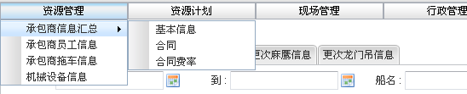
代码：
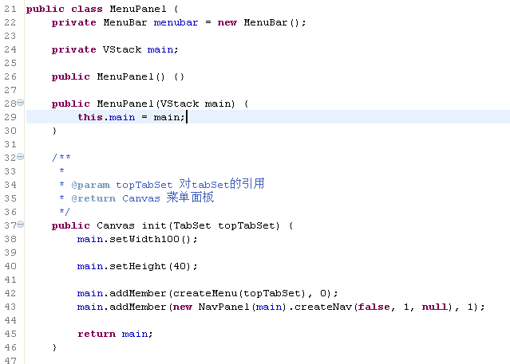
22行：创建一个MenuBar
24行：定义显示MenuBar的容器
28行：构造方法，初始化容器
37行：初始化方法
38行：设置宽度100%
40行：设置高度
42行：容器添加菜单项
43行：容器添加导航

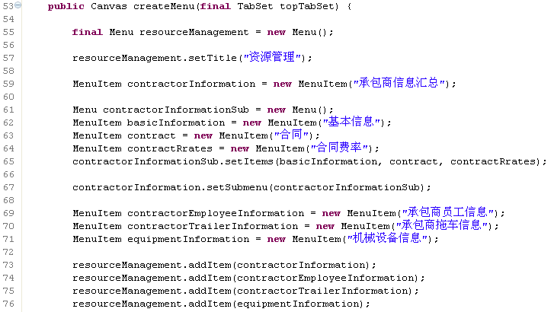
55行：创建菜单Menu
57行：设置菜单显示的文字
59行：创建菜单子菜单项
65行：将菜单项添加到菜单上
（一些省略）

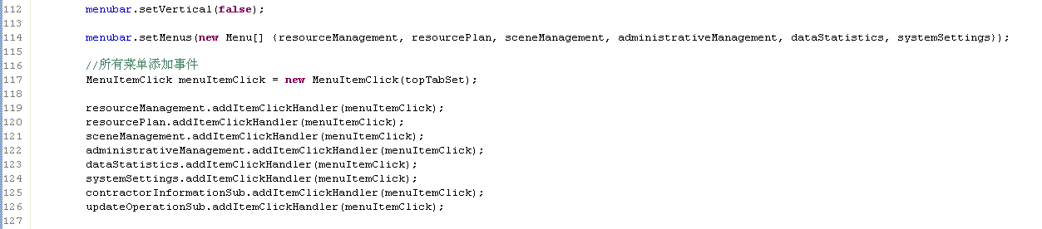
112行：添加菜单项点击事件
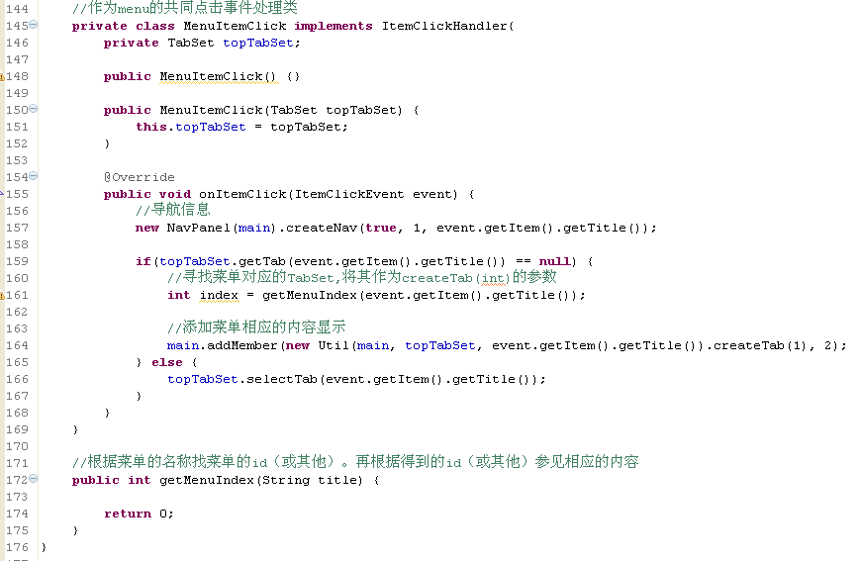
145行：菜单项点击事件处理

二、动态 菜单
做法：自定 义一个类 继承自MenuItem
具有自己的一些属性（ 类似 树），

自定义的菜单项类继承MenuItem：

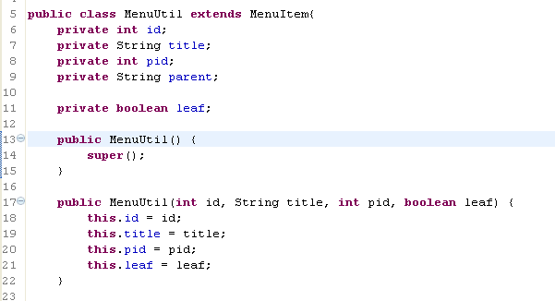
6行：菜单的ID
7行：菜单显示的文字
8行：菜单的上一级菜单的ID
11行：是否是叶子菜单
17行：构造方法

测试数据类：
说明：根据参数id，获得相应的菜单项ArrayList
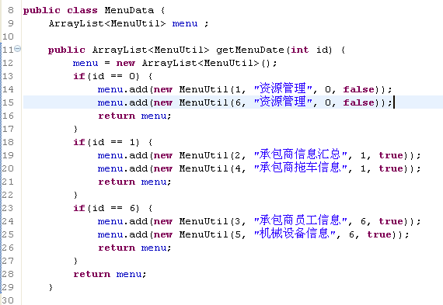
动态创建菜单的方法:
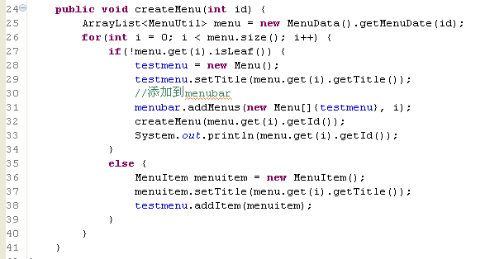

三、数据显示
数据 显示：ListGrid控件
编辑：设置 ListGrid的setCanEdit(true) 全部区域可编辑
新增：设置 ListGrid的 startEditingNew() (非物理)
删除：removeData(选中的记录getSelectedRecord()) （非物理）
设置ListGrid的.setShowGridSummary(true); 添加数据统计行

水平、垂直滚动条、数据排序：使用默认 ，无需设置
双行表头：setHeaderSpans()

四、界面展示（非一次性加载）
设置一个变量，记录是否已经加载。

SailingInformation.java 类：用于显示船期信息内容
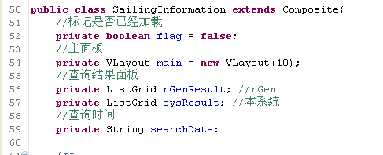
52行：声明变量，标记是否已经加载

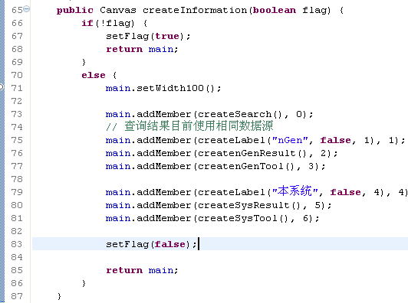
66行：根据flag，判断是否加载。

ResourcePlanPanel.java类：用于显示资源计划下的更新作业需求的内容

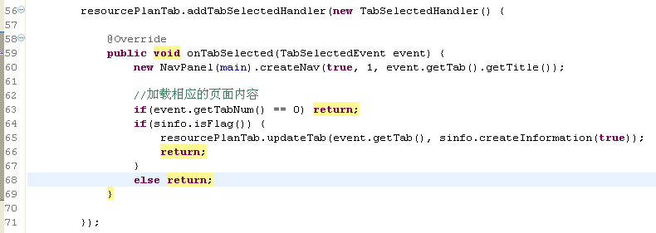
59行：TabSet添加选择事件
64行：根据 SailingInformation.java里的flag判断是否更新。

五、查询

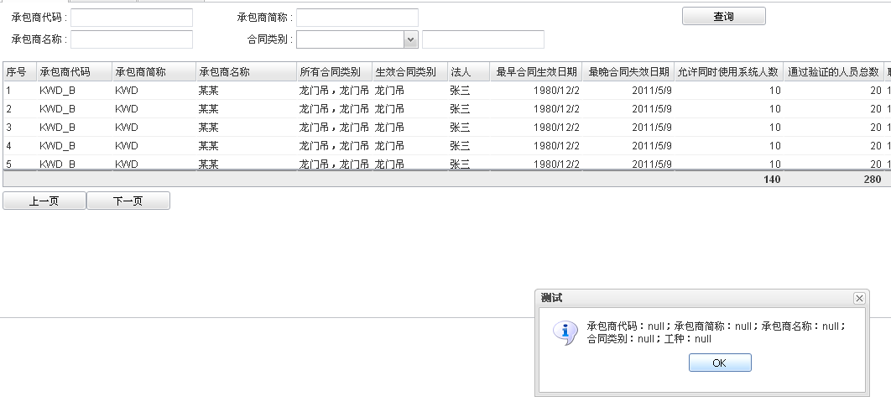

BasicInformation.java 类，用于显示资源管理的承包商信息汇总的内容
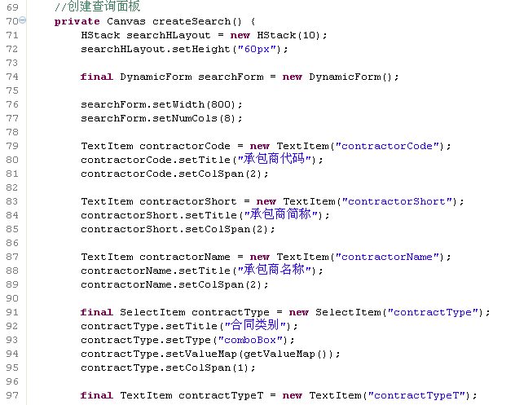
71行：定义容器
72行：设置高度
74行: 定义DynamicForm
76行：设置宽度
77行：设置表单的列数
79行：添加输入框

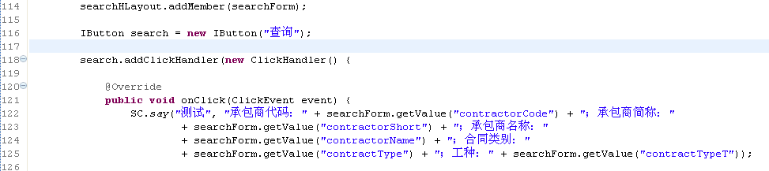
114行：将表单添加到容器
116行：创建查询按钮
118行：按钮添加点击事件
121行：输出表单的数据

获取数据时 ，使用 表名.getValue(“控件名”)

六、 导航信息
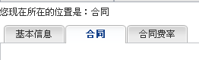
目前使用的原理：菜单点击、选项卡切换 时 ，调用createNav(……)方法

代码：
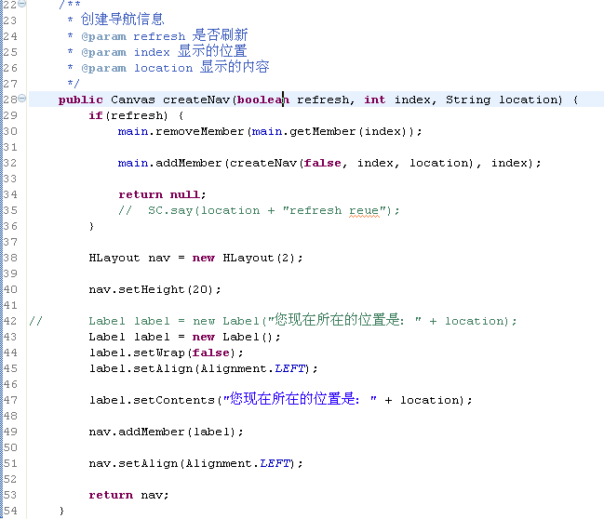
29行：是否需要刷新
30行：刷新。先移除已经存在的导航
32行：重建导航
38行：定义容器
40行：设置高度
43行：定义导航容器
44行：设置是否允许分行
45行：设置对齐方式
47行：设置导航文字
49行：添加到容器
51行：设置容器对齐方式

